«ДОШКОЛЬНИК БГМК» ЖМ «ТАҢШОЛПАН» МЖДМ ТӘРБИЕШІСІ Г.Т.ДАҒЫЛОВАНЫҢ ІС-ТӘЖІРИБЕСІНЕН
«ДЕНСАУЛЫҚ МЕКТЕБІ»

Мен өзімнің валеологиялық тәрбие берудегі сабағымды денсаулық мектебі
деп атаймын, онда балалар Денсаулық әлеміне саяхат құрады. Ол әлемде адамдарға жәрдем беретін дәрігерлер көп. Сау жүрек дәрігері; Таза ауа дәрігері; Дұрыс тамақ дәрігері; Су дәрігері; Махаббат дәрігері. Бұл бейнелерді мен сабақтың тақырыбына байланысты қолданамын. Кез-келген сабақты баланың сабаққа деген қызығушылығын арттыратын салттан (ерекшеліктен) бастаймын.Балалар шеңбер бойымен қол ұстаса тұрып, бір-біріне деген жылы лебіз-тілектерін білдіреді. Кез-келген сабаққа жұмбақ, диалог-әңгіме, дидактикалық ойын, саусақ ойынын, сауықтыру минутын, тәжірибелер, психоэмоционалды күш түсуді (дене арқылы бұлшық еттерге түсетін күш) жеңілдететін релаксациялық ойындар қолданамын.
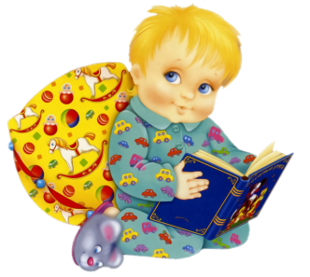
Мен сіздерге өзімнің балаларға қолданатын бірнеше ойын түрлерін ұсынамын.

Ойын «Жүректі дұрыс орналастыр»
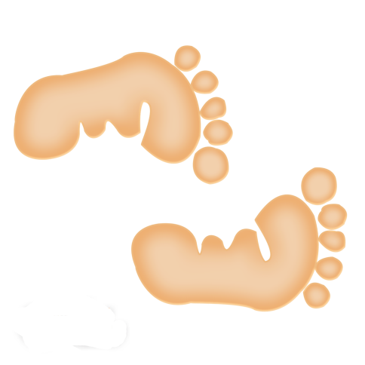
Үш балаға түссіз алжапқыш байлайды, қалғандары қағаз жүректі сол жаққа жапсыруы керек.

Ойын «Жүрек қандай болады?» доппен ойын.
Сөзді дұрыс тауып айтып, допты шеңбер бойымен бір-біріне береді (жылы, ыстық, алтын, қайырымды, үлкен, мейірімді т.б.).

Тәжірибе. Дені сау «мықты», жаттықтырылмаған «әлсіз» жүректі өңдеу жұмысы.
5 мл, 1мл екі шприц, түсі өзгертілген су ерітінді. Ерітіндіні шприцке құйып, түссіз шлангамен жібереді. Ұзын қызыл жолақ – жаттықтырылған «әлді» жүрек. Қысқа жолақ – «әлсіз» жүрек.
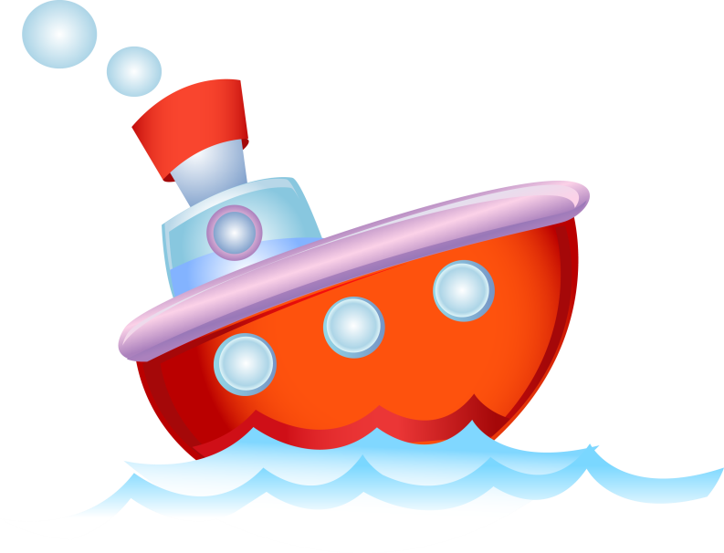
Ойын «Қанға боялған пароходтар»
Балалар екі топқа бөлінеді. Бірінші қызылдар – пайдалы заттар, екінші көктер – зиянды заттар. Бірінші топ қызыл доп салынған себеттің қасына тұрады, екінші топ көк доп салынған себеттің қасына тұрады. Дабыл берілгенде балалар допты бір себеттен екінші себетке салады.

Ойын «Аптечканы жина»
Балалар екі топқа бөлінеді. Алдыларында үш қорап тұрады, олардың біреуінде әртүрлі қажеттілер салынған. Балаларға солардың ішінен аптечкаға қажетті заттарды теріп салу ұсынылады.

